# **Техническое задание на модуль «Зачисление на резидентуру»**

**Оглавление**

Лист согласования 2

1. Общие сведения 4

2. Термины и сокращения 4

3. Назначение разработки 4

4. Состав и содержание работ 4

5. Порядок оформления и предъявления результатов работ 5

6. Функциональные требования 6

6.1. Выдача лицензии модуля «Зачисление на резидентуру (для медвуз)» 6

6.2. Требования к созданию новой категории приказа «Прием (резидентура)» 6

6.3. Внесение изменений в разделе «Данные о дипломе выпускника» 10

1. **Общие сведения**

Настоящее Техническое задание (далее – ТЗ) определяет требования и порядок осуществления создания лицензионного модуля «Зачисление на резидентуру (для медвуз)»:

1. Добавит новую подкатегорию приказов о зачислении «*Прием (резидентура)*»
2. Зачислять, выпущенных обучающихся с ак. степени «Интерн», на ак. степень «Резидентура» с сохранением всех записей по предыдущим академическим степеням в разделах: «Транскрипт», «Журнал обучающегося», «Индивидуальный учебный план обучающегося», «Личная карточка обучающегося»;
3. Зачислять обучающихся на академическую степень «Резидентура» с продолжающимся курсом (8 курс) или не продолжающимся курсом (1 курс) на выбор;
4. **Термины и сокращения**

|  |  |
| --- | --- |
| АИС | Автоматизированная система |
| Административная часть системы | Закрытая от посетителей часть сайта, предназначенная для управления системой. Управление осуществляется администратором (техническая поддержка). |
| Администратор системы | Специалист, осуществляющий техническую поддержку системы. |
| Пользовательский интерфейс | Программные надстройки операционной системы (оболочки и среды), предназначенные для упрощения общения пользователя с операционной системой. |

1. **Назначение разработки**

Данное расширение функционала АИС «Платон» позволит зачислять выпустившихся обучающихся с ак. степени «Интерн» на ак. степень «Резидентура» с сохранением всех предыдущих записей по всем прошедшим ак. степеням в разделах: «Транскрипт», «Журнал обучающегося», «Индивидуальный учебный план обучающегося», «Личная карточка обучающегося». А также зачислять обучающихся на академическую степень «Резидентура» с продолжающимся курсом (8 курс) или не продолжающимся курсом (1 курс) на выбор.

Изменения, которые принесет данное расширение:

* Добавление новой категории приказа «Прием (резидентура)» для типа приказа «О зачислении» в модуле «Приказы»
* Добавление новой категории «Прием (резидентура)» для типа приказа «О зачислении» в модуле «Конфигурирование интерфейса» (Административная часть);
* Изменение в транскрипте обучающегося, а также личной карточки обучающегося зачисленного на резидентуру;
* Изменения в индивидуальном учебном плане обучающегося, зачисленного на резидентуру;
* Изменения в журнале обучающегося, зачисленного на резидентуру;

1. **Состав и содержание работ**

Содержание и длительность отдельных этапов работ создания лицензионного модуля «Зачисление на резидентуру (для медвуз)» приведены ниже:

|  |  |  |
| --- | --- | --- |
| **№** | **Состав и содержание работ** | **Срок разработки (в рабочих часах)** |
| 1 | Выдача лицензии модуля «Зачисление на резидентуру (для медвуз)» |  |
| 2 | Создание новой категории приказа «Прием (резидентура)» |  |
| 3 | Внесение изменений в разделе «Данные о дипломе выпускника» |  |
|  | **Общая длительность работ (с учетом резервного срока на отладку и исправление ошибок) и срок окончания проекта** |  |

В процессе реализации вышеуказанных этапов, Сторонами могут быть внесены изменения и дополнения с целью оптимизации и устранения возможных конфликтов при разработке.

При условии увеличения объема и времени **больше 50 часов**, стоимость может быть согласована **отдельным соглашением**.

1. **Порядок оформления и предъявления результатов работ**

Работы по осуществлению разработки «Диплом интерна» производятся по окончании выполнения всех перечисленных этапов в разделе 4 настоящего ТЗ.

По окончании выполнения работ Исполнитель представляет Заказчику соответствующие результаты **на тестовой среде** для определения соответствия создаваемой функциональности требованиям настоящего ТЗ, перечисляемых в разделе 4, и стороны подписывают **протокол апробации на тестовой среде.**

После успешного завершения выполнения работ стороны подписывают **отчёт о выполненных работ.**

В течении трех рабочих дней **после подписания** отчёта о выполненных работ вводится **в эксплуатацию,** где в организации Заказчика и Исполнителя должен быть проведен следующий комплекс мероприятий:

1. Обновление АИС «Платон».
2. Составление протокола апробации.
3. Предоставление инструкции пользователя.
4. **Функциональные требования**
   1. **Выдача лицензии модуля «Зачисление на резидентуру (для медвуз)»**

В системе необходимо предусмотреть выдачу лицензии модуля «Зачисление на резидентуру (для медвуз)». Для этого:

1. Лицензия должна загружаться в [Административная часть] [Управление лицензией] [Лицензия модуля];
2. Лицензия должна именоваться «*Зачисление на резидентуру (для медвуз)*»;
3. Лицензия должна выдаваться на организацию, на определенный срок;
4. В случае отсутствия лицензии, система должна работать по стандартной сертификации;
   1. **Требования к созданию новой категории приказа «Прием (резидентура)»**

*Примечание. При зачислении на резидентуру обучающегося со статусом «Выпускник». Система должна создавать новую запись с данным обучающимся, под новым StudentID.*

В случае наличия лицензионного модуля «Зачисление на резидентуру (для медвуз)», система должна добавить:

* Новую категорию «Прием (резидентура)», для типа приказа «Приказ о зачислении» в разделе создания приказа [Пользовательская часть] [Картотека] [Приказы] [Создать];
* Новую категорию «Прием на резидентуру (для выпускников)», для типа приказа «Приказ о зачислении» в разделе создания приказа [Пользовательская часть] [Картотека] [Приказы] [Создать];

1. Для категории приказа «Прием на резидентуру (для выпускников)», система должна предоставить только одно новое значение «Выпускник» в справочном поле «Статус» [Пользовательская часть] [Картотека] [Приказы] [Создать] [Добавить обучающихся].

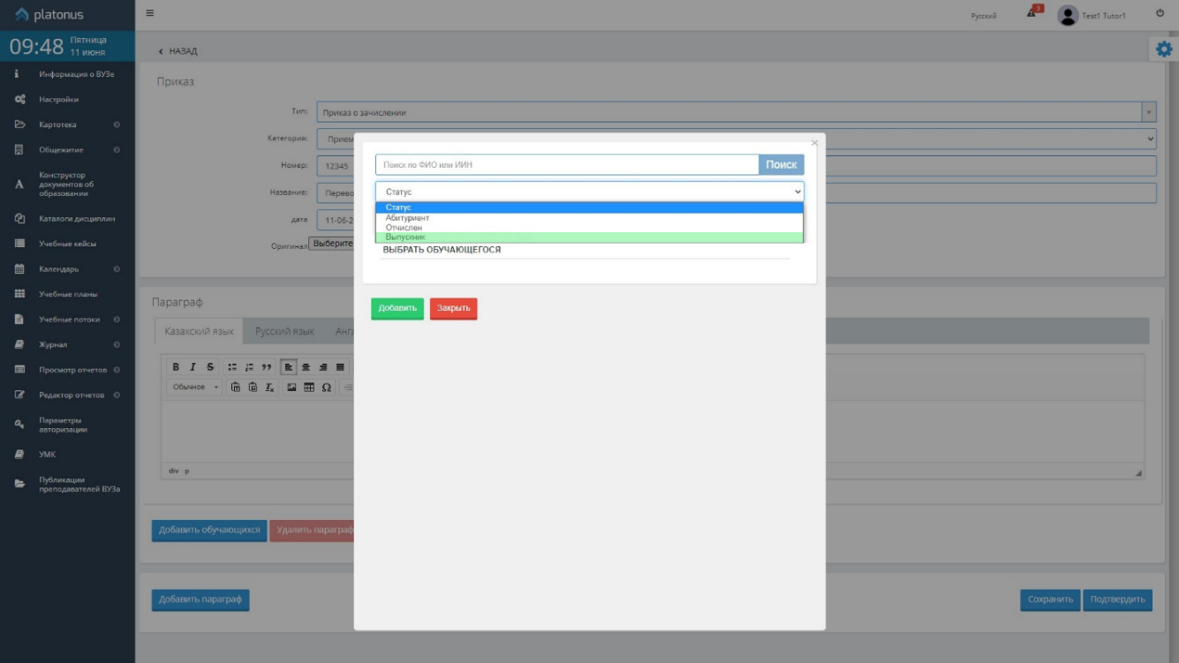

Рис. Предварительный вид модального окна добавления обучающихся с внесенными изменениями

При выборе данного статуса, система должна предоставлять поиск выпустившихся обучающихся с ак. степени интерн, а также при последующем выборе «расширенный поиск», в данном модальном окне (сущ.) должны выдаваться следующие справочные поля:

1. Факультет – Сущ.
2. Кафедра – Сущ.
3. Специальность/Группа образовательных программ – Сущ.
4. Специализация/Образовательная программа – Сущ.
5. Группа – Сущ.
6. Академическая степень – по умолчанию «Интернатура». Данное поле не доступно для редактирования (Сущ.)
7. Форма обучения – Сущ.
8. Язык обучения – Сущ.
9. Форма оплаты – Сущ.
10. Статус – по умолчанию «Выпускник». Данное поле не доступно для редактирования. (Сущ.)
11. Учебный план – Сущ.

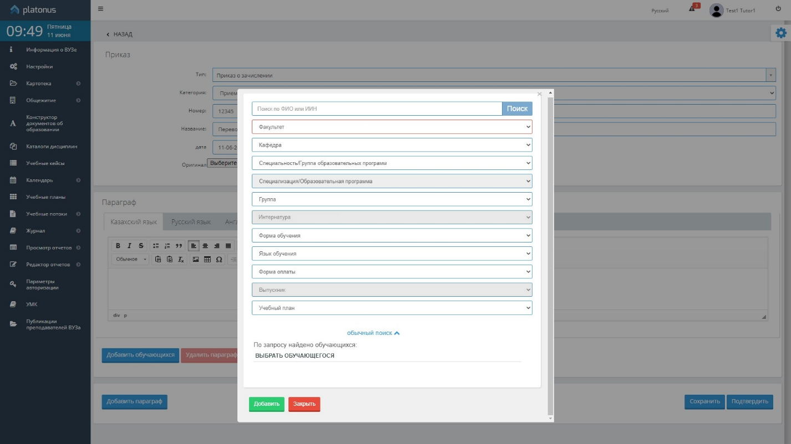

Рис. Предварительный вид модального окна добавления обучающихся с внесенными изменениями

После добавления обучающихся со статусом «*выпускник*», в приказ с категорией «*Прием на резидентуру (для выпускников)*», система должна:

1. Предоставлять текст «Для зачисления на резидентуру необходимо перейти по ссылке» и предоставить рядом сущ. ссылку «*Редактировать*»
2. Ниже сущ. текст:

«

* Форма обучения:
* Специальность/Группа образовательных программ:
* Специализация/Образовательная программа:
* Группа:
* Язык обучения:
* Учебный план:

»

1. При обращении к ссылке «Редактировать», система должна предоставлять модальное окно со справочными полями (сущ.):
2. Факультет – Сущ.
3. Кафедра – Сущ.
4. Специальность/Группа образовательных программ – Сущ.
5. Специализация/Образовательная программа – Сущ.
6. Группа – Сущ.
7. Курс – В данном справочном поле, система должна предоставлять два варианта выбора:

* «*Продолжающийся курс (8 курс)*». При выборе данного значения, а также последующем подтверждении приказа, все выбранные обучающиеся должны быть переведены на 8 курс обучения. Также для подтверждения приказа, система должна проверить в выбранной *форме обучения* количество курсов *от 8 и больше*;
* «*Не продолжающийся курс (1 курс)*». При выборе данного значения, а также последующем подтверждении приказа, все выбранные обучающиеся должны быть переведены на 1 курс обучения;

1. Академическая степень – по умолчанию «Резидентура». Данное поле не доступно для редактирования (Сущ.)
2. Форма обучения – В данном справочном поле, система должна предоставлять только те формы обучения, которые добавлены под ак. степенью «Резидентура» (Сущ.)
3. Язык обучения – Сущ.
4. Учебный план – Сущ.
5. Форма оплаты – Сущ.

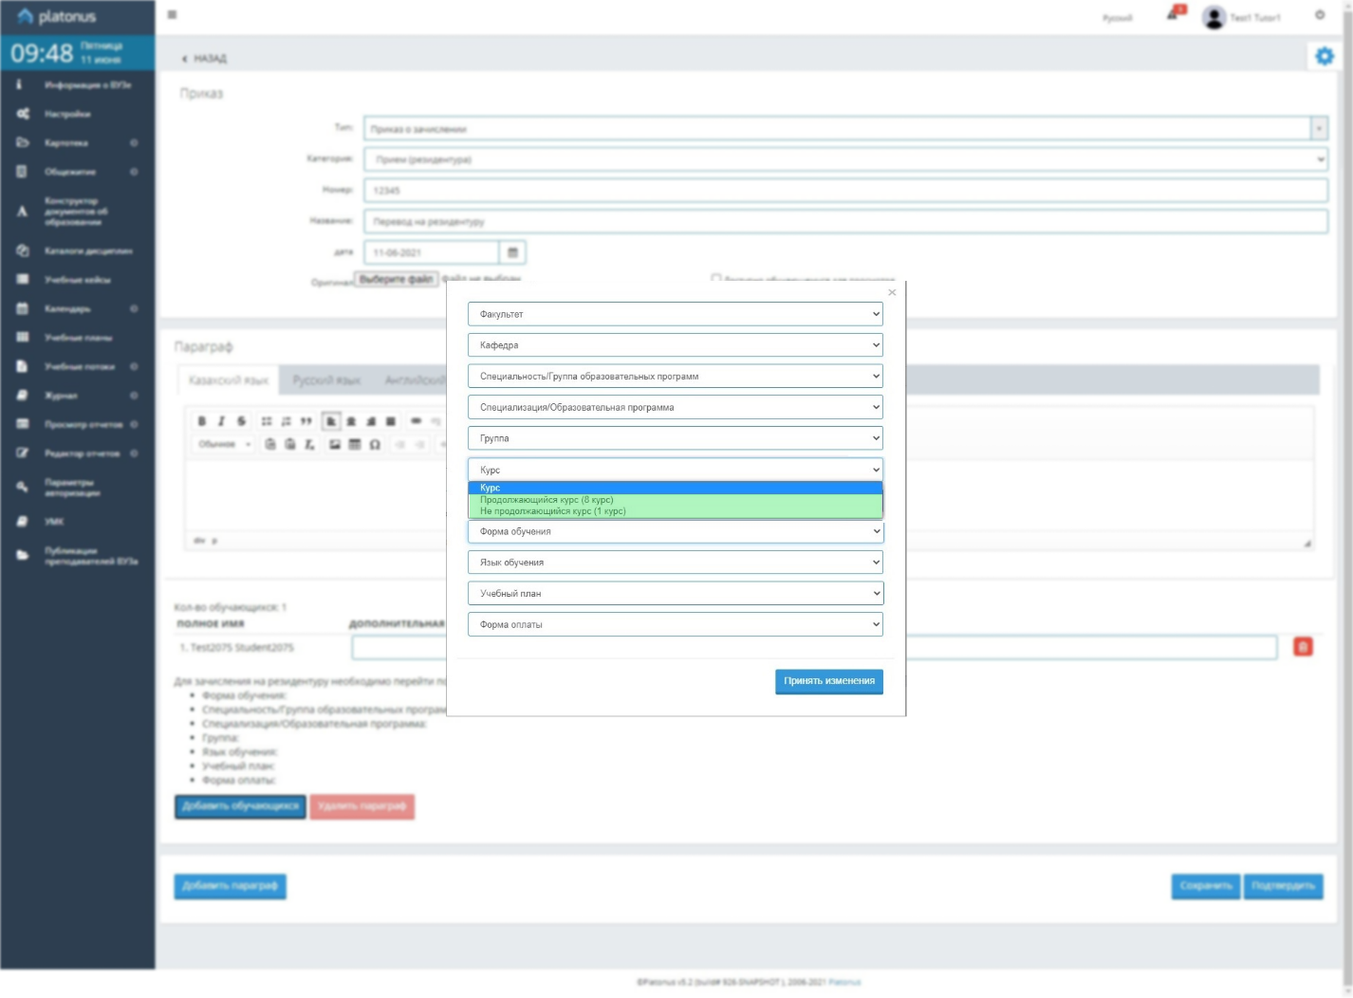

Рис. Предварительный вид модального окна с внесенными изменениями

1. При обращении к кнопке «Сохранить» для категории приказа «*Прием на резидентуру (для выпускников)*» для обучающихся со статусом «*выпускник*», система должна:

* В случае, выбранного значения курса «Продолжающийся курс (8 курс)», система должна проверять указана ли в форме обучения количество курсов с 8 и больше [Пользовательская часть] [Настройки] [Академическая степень] [Главная страница ак. степени] [Форма обучения] [Количество курсов]. Если данное условие соблюдено, то система должна сохранить данный приказ. В обратном случае не сохранять данный приказ, а также выдать текст ошибки "Ошибка параметров формы обучения";

1. При обращении к кнопке «Подтвердить» для категории приказа «*Прием на резидентуру (для выпускников)*» для обучающихся со статусом «*выпускник*», система должна:

* Система должна создать новую запись в таблице students с новым StudentID, присвоить данной записи ак. степень резидент и перевести в статус обучающийся, а также скопировать в нее информацию с предыдущей записи (со статусом выпускник) в таблице students с другой ак. степени:

1. Фамилия
2. Имя
3. Отчество
4. Дата рождения
5. Телефон
6. Адресс
7. Пол (SexID)
8. Национальность
9. РНН
10. Гражданство
11. Гражданское состояние (ismarried)
12. Место рождения
13. Номер удостоверения личности
14. Дата выдачи удостоверения личности
15. Орган, выдавший удостоверение личности
16. Информация об образовании
17. Тип местности прибытия (residence)
18. ИИН
19. Электронная почта
20. Адресс проживания
21. Место регистрации
22. Информацию по окончании школы/колледжа/ВУЗа

* В случае, выбранного значения курса «Продолжающийся курс (8 курс)», система должна проверять указана ли в форме обучения количество курсов с 8 и больше [Пользовательская часть] [Настройки] [Академическая степень] [Главная страница ак. степени] [Форма обучения] [Количество курсов]. Если данное условие соблюдено, то система должна сохранить данный приказ. В обратном случае не сохранять данный приказ, а также выдать текст ошибки "Ошибка параметров формы обучения";
* Система должна создать новую запись в таблице student_info с новым StudentID идентичным с StudentID присвоенным новой записи в таблице students, присвоить данной записи ак. степень резидент в атрибут degreeID и обновить атрибут public_authority_grant в соответствии с выбранной информацией в приказе, а так же скопировать в нее информацию с предыдущей записи (со статусом выпускник) в таблице student_info с другой ак. степени кроме следующих атрибутов:

|  |  |
| --- | --- |
| **Атрибут** | **Название** |
| f_seriya_diplom | Серия диплома |
| f_nomer_diplom | Номер диплома |
| f_profession_id | ID специальности |
| f_data_vydachi_diploma | Дата выдачи диплома |
| center_profession | Специальность/Группа образовательных программ |
| degreeID | id академической степени |
| certificateSeries | Серия свидетельства о присуждении образовательного гранта |
| awardedDate | Дата присуждения гранта |
| payType | Тип оплаты за обучение |
| paymentSchedule | Оплата по графику |
| center_profession_code | Специальность ВУЗа |
| previous_gpa | предыдущий GPA |
| graduateDiplomaSeries | Серия диплома |
| graduateDiplomaNumber | Номер диплома |
| academic_mobility_visa_support_req | Требуется визовая поддержка (При наличии лицензии) |
| academic_mobility_place_of_visa_req | Место получения визы (При наличии лицензии) |
| academic_mobility_arrival_route | Маршрут приезда (При наличии лицензии) |
| academic_mobility_transport_type | Вид транспорта (При наличии лицензии) |
| academic_mobility_invitation_require | Требуется приглашение (При наличии лицензии) |
| academic_mobility_foreign_university | Закончил образовательное учреждение - ВУЗ (При наличии лицензии) |
| academic_mobility_course | Курс (При наличии лицензии) |
| academic_mobility_academic_year | Учебный год (При наличии лицензии) |
| academic_mobility_academic_term | Академический период (При наличии лицензии) |
| academic_mobility_curriculum_id | id учебного плана (При наличии лицензии) |
| academic_mobility_curriculum_name | Наименование учебного плана (При наличии лицензии) |

1. При добавлении обучающихся в приказ с категорией «Прием (резидентура)» со статусом «абитуриент» или «отчислен» система должна работать по стандартной сертификации приказов с типов «О зачислении» категории "Прием (все уровни образования)". В случае выбора обучающегося со статусом «Отчислен», система должна предоставлять студентов с ак. степенью «Резидент».
   1. **Внесение изменений в разделе «Данные о дипломе выпускника»**

В случае наличия лицензионного модуля «Зачисление на резидентуру (для медвуз)», для обучающихся на академической степени «резидентура», система, в разделе «Данные о дипломе выпускника» ([Пользовательская часть] [Картотека] [Обучающиеся] [Личная карточка обучающегося] [Меню] [Данные о дипломе обучающегося]), должна добавить блок «*Свидетельство об окончании резидентуры*» со следующим:

* Поле выбора времени (datepicker) «Решение Государственной аттестационной комиссии от»
* Поле «Серия свидетельства»;
* Поле «Номер свидетельства»;
* Поле «Регистрационный номер свидетельств»;
* Поле выбора времени (datepicker) «Дата выдачи свидетельства»;
* Кнопку загрузки «Скан-копия свидетельства об окончании интернатуры»;

Все данные поля, а также загруженные скан-копии свидетельства об окончании интернатуры должны дублироваться в разделе «Выпускники» ([Пользовательская часть] [Картотека] [Выпускники]).

Так же, все данные поля из блока «*Свидетельство об окончании резидентуры*» должны быть добавлены в раздел «*Конструктор документов об образовании*», для источника данных «*Резидент*», как варианты значений для справочного поля «*Поле*». Система должна добавить новые значения для справочного поля «Поле», для источника данных «*Резидент*»:

* Дата решения Государственной аттестационной комиссии;
* День решения Государственной аттестационной комиссии;
* Месяц решения Государственной аттестационной комиссии;
* Год решения Государственной аттестационной комиссии;
* Серия свидетельства;
* Номер свидетельства;
* Регистрационный номер свидетельства;
* Дата выдачи свидетельства;
* День выдачи свидетельства;
* Месяц выдачи свидетельства;
* Год выдачи свидетельства;

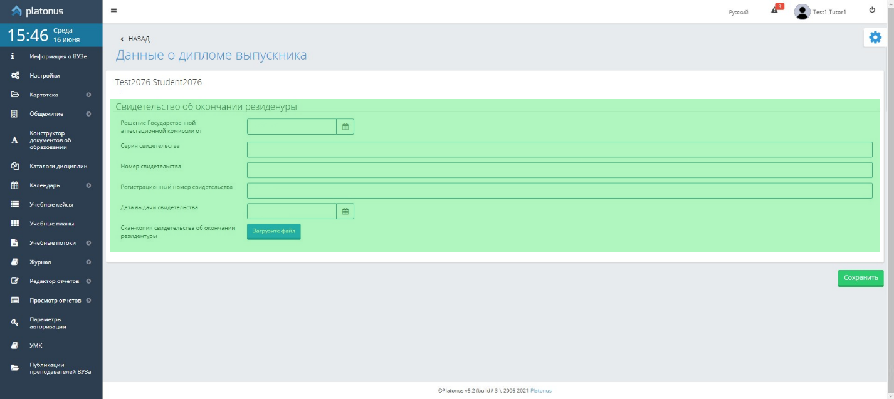

Рис. Страница "Данные о дипломе выпускника" с внесёнными изменениями